项目名称：Instant Chat System聊天程序
文档编号：1.0

Instant Chat System项目概要设计

总页数 | 32 | 正文 | 29 | 附录 | 无 | 生效日期 | 2021/9/1
编制 | 曹哲瑀、徐幸波、张驰、魏慧聪 |  |  | 批准

修 改 履 历

修改编号 | 日期 | 修改人 | 版本号 | 修改内容
1 | 9-1 | 曹哲瑀 | 0.1 | 创建
2 | 9-2 | 徐幸波 | 0.2 | 修改
3 | 9-2 | 张驰 | 0.3 | 修改

目 录

1 文档概述 4
1.1 文档目的和范围 4
1.2 术语/缩略语 4
1.3 参考文档 4
2 系统结构图.........................................................................................................................................................4
3 模块概述 4
3.1 模块功能定义 4
3.2 模块结构 5
3.3 模块动作时序 6
4 接口说明 6
4.1 数据结构定义 6
4.2 函数 7
4.2.1 模块接口函数 7

文档概述

文档目的和范围
本文档的目的是作为即时通讯系统内部结构的参考依据。
本文档的范围包括系统结构、模块概述、接口详细说明。

术语/缩略语

序号 | 术语/缩略语 | 说明
1 | Qt | Qt 一种函数库是用来帮助制作图形交互界面的。
2 | Socket | Socket 又称"套接字"，应用程序通常通过"套接字"向网络发出请求或者应答网络请求。
3 | MySQL | MySQL 是一种关系数据库管理系统，关系数据库将数据保存在不同的表中。
4 | Server | 服务器 一个管理资源并为用户提供服务的计算机软件

参考文档

序号 | 文档名 | 作者 | 时间 | 版本
1 | 概要设计书模板.doc | 东软集团股份有限公司 | 2020.9.11 | 0.8.0-0.0.0

系统结构图
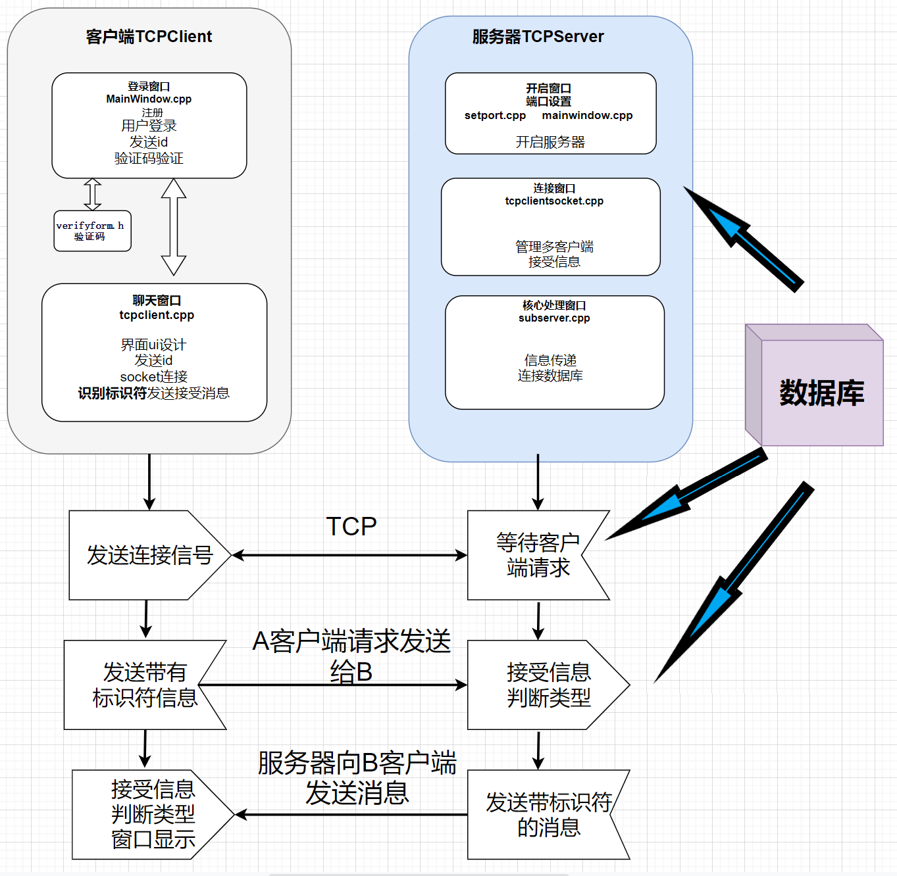

模块概述

模块功能定义

模块结构
序号 | 模块 | 功能点 | 功能点详细内容
1 | 数据库模块 | 创建表 | 创建表名，属性列表。保存连接到服务器的客户端用户名
2 |  | 增加用户 | 增加新连接的客户端的用户名，同步客户端显示
3 |  | 删除用户 | 删除退出连接的客户端的用户名，同步客户端显示
4 |  | 查找用户 | 查找对应用户名的用户，提供查找指定用户名用户或者多个用户的接口。
5 |  | 修改用户属性 | 根据已有用户的autoid，修改用户的其他属性
6 |  | 删除表 | 删除已创建表
7 | 客户端模块 | 验证码验证 | 如果用户输入错误验证码，则不允许注册，提示用户安全操作
8 |  | 注册用户名 | 若成功注册用户名，则进入聊天窗口，右上角显示注册用户名；但此时还未连接服务器
9 |  | 获取本地ip | 聊天窗口右上角显示本地ip地址
10 |  | 连接服务器 | 提供输入服务器ip地址和端口的编辑行，输入后点击“进入聊天室”按钮。若成功连接，按钮变成“离开聊天室”，聊天框显示加入聊天室信息，右下角在线成员增加本人用户名；
11 |  | 选择聊天类型 | 在“在线用户”中，包括【群聊】和其他在线用户的用户名；双击可选择聊天的对象；在“当前：”可显示当时正在聊天的对象。
12 |  | 发送消息 | 根据群聊还是私聊，在发送框text文本之前加上信息标识符：‘：’表示自己私聊别人，‘*’表示群聊。将标识符，用户名，信息整合一条msg发送至服务器。
13 |  | 接受信息 | 接受从服务器的二进制串再转成字符串，采用UTF8编码，可显示中文。  读取信息标识符：‘$’表示收到私聊消息，  ‘*’表示群聊。
14 |  | 显示信息 | 聊天框中显示消息
15 |  | 获取设置本地信息 | 获取本地ip，设置端口
16 |  | 界面美化 | 插入背景图片，按钮图标  设置字体大小，格式  设置按钮样式，界面的大小布局
17 | 服务器模块 | 获取本地信息 | 获取本地ip
18 |  | 开启服务 | 设置端口号后发送开启服务信息
19 |  | 关闭服务 | 断开网络通信连接
20 |  | 接受数据 | 接受从客户端传来带有标识符的消息，进行解析
21 |  | 发送数据 | 根据标识符，发送给对应客户端消息
22 |  | 字体大小 | 设置文本字体大小
23 |  | 字体颜色 | 设置文本字体颜色
24 |  | 连接数据库 | 将客户端用户名与数据库连接，对数据库进行增删改查。

模块名称 | 模块名称 | 模块类型 | 概要说明
数据库 | 数据库 | 外部模块 | void openDatabase(); 打开数据库  void createTable(); 创建表  void create_or_insert_or_drop_Table();普适函数接口  void insertData(); 插入数据  bool selectData(); 选择数据  void Droptable(); 删除表  void DeleteData(); 删除数据  void newConnectuser(); 获取新连接客户端用户名再插入  void disConnectuser(); 获取退出连接客户端用户名  再删除  void UpdateData(); 更新数据  int GetAuto_name();  QString Get_All_Online_usersname(); 获取在线用户  全部用户名  void Register_user() 添加上新注册的用户  bool verify_user() 验证登陆的用户的用户名和密码  bool Select_User() 返回查询条件是否存在的函数  备注：由于函数中需要的参数过多，故上述函数中均不体现所需要的参数，具体请见后文。
客户端 |  | 外部模块
 | 登录模块 | 内部模块 | void on_LoginButton_clicked();  登录按钮槽函数，打开聊天界面
 | 验证码模块 | 内部模块 | void paintEvent(QPaintEvent *);  void mousePressEvent(QMouseEvent *event);  验证码检验
 | 聊天模块 | 内部模块 | void SetId(QString);  void SetIdText(QString);获取服务器ip  void slot_Connected(); 连接触发  void slot_Disconnected(); 未连接触发  void slot_dataReceived(); 发送信息触发  void on_enterBtn_clicked(); 进入按钮  void on_sendBtn_clicked(); 发送按钮  void on_listViewOnline_doubleClicked(); 同步在线用户  void on_pushButtonFont_clicked();  void on_pushButtonColor_clicked();  ps: 函数之间相互调用和传输数据
服务器 |  | 外部模块
 | 开启执行模块 | 内部模块 | setport.h:端口设置  void on_pushButton_clicked();  mainwindow.h: 聊天窗口  void on_pushButton_on_clicked();  void slot_serverStart(); 开启服务槽函数  void on_pushButton_off_clicked();  void slot_getIPaddress(QHostInfo info);  void slot_updateServer(QString);  识别标识符解析信息  tcpserver.h：  void slot_getAddress(QHostInfo info); 读本机ip
 | 连接模块 | 内部模块 | subserver.h：通信子服务器  public:  void deliverMessage(QString, int); 服务器返信  void deleteItem(int); 数据库删除元组  int getNumid(); 获取当前自动编号  protected:  void incomingConnection(int socketDescriptor);触发连接函数  protected slots:  void slot_updateServer(QString); 服务器收信  void slot_clientDisconnect(int); 客户端断开  void slot_verifyusers(QString, QString);认证用户  void slot_regusers(QString, QString); 注册用户  tcpclientsocket.h：  void receiveData(); 双向收信  void slot_clientDisconnected(); 断开处理
 | 数据库模块 | 内部模块 | 数据库模块本身是伴随这服务器的运行来进行同步运行，对数据进行增删改查，同时实现服务器和数据库的数据互通。  因此上述已单独列出数据库模块的函数功能。

模块动作时序

接口说明

类定义
4.1.1 客户端-服务器

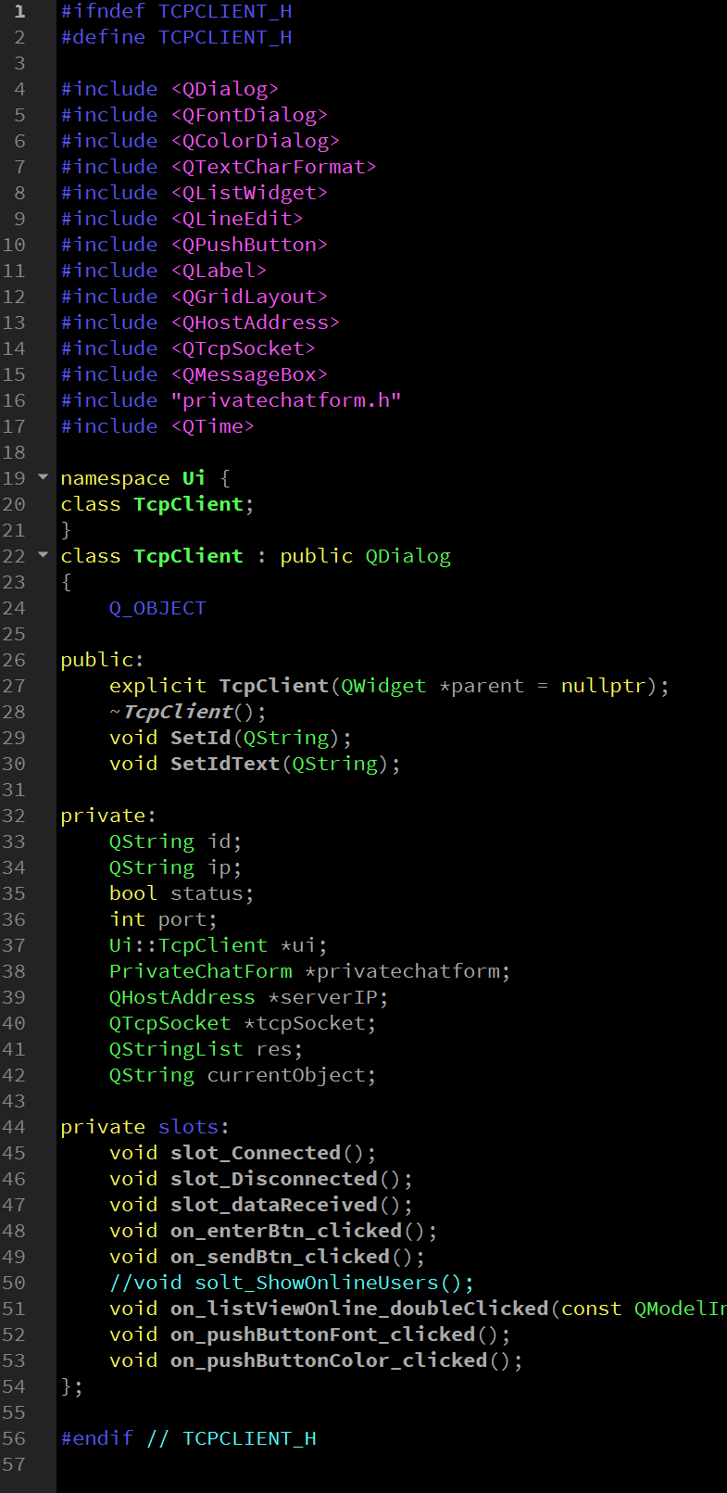tcpsocket.h

4.1.2 服务器-客户端

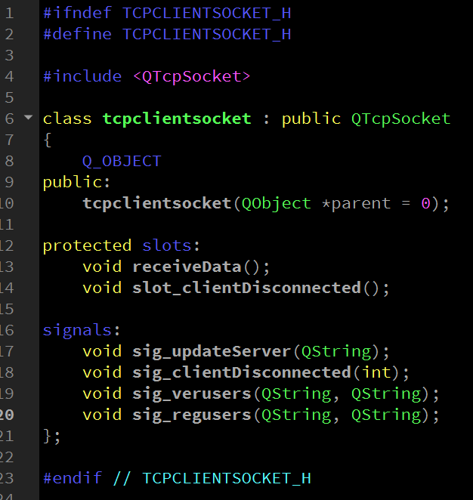 tcpclientsocket.h
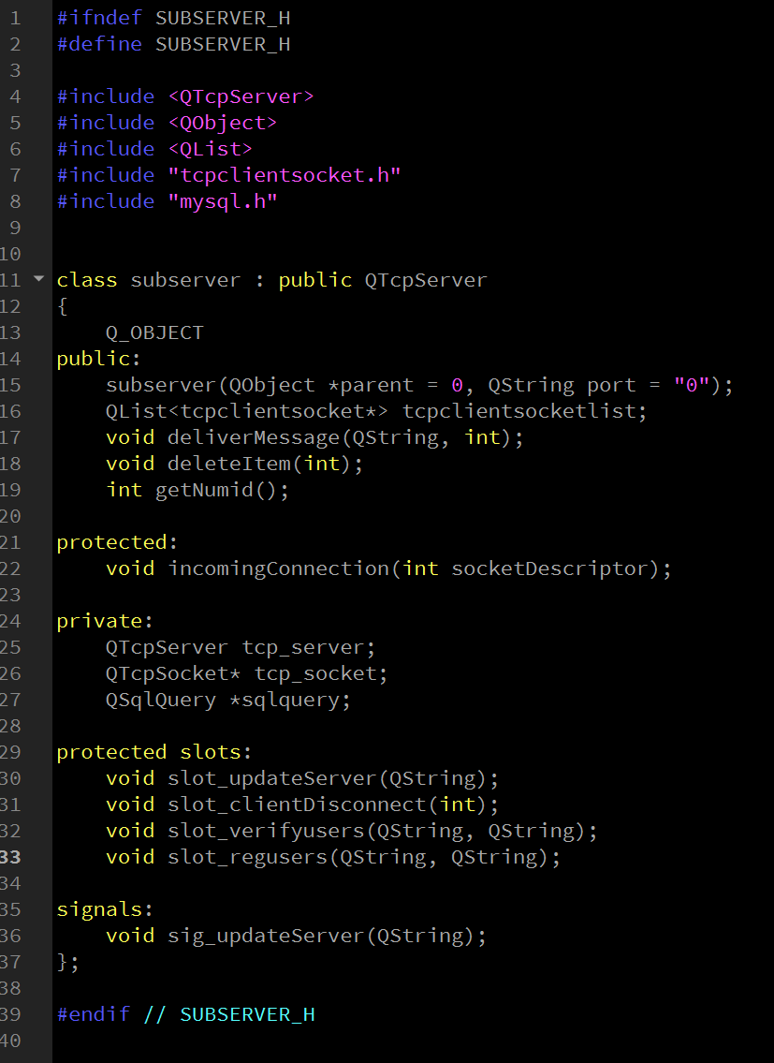 subserver.h
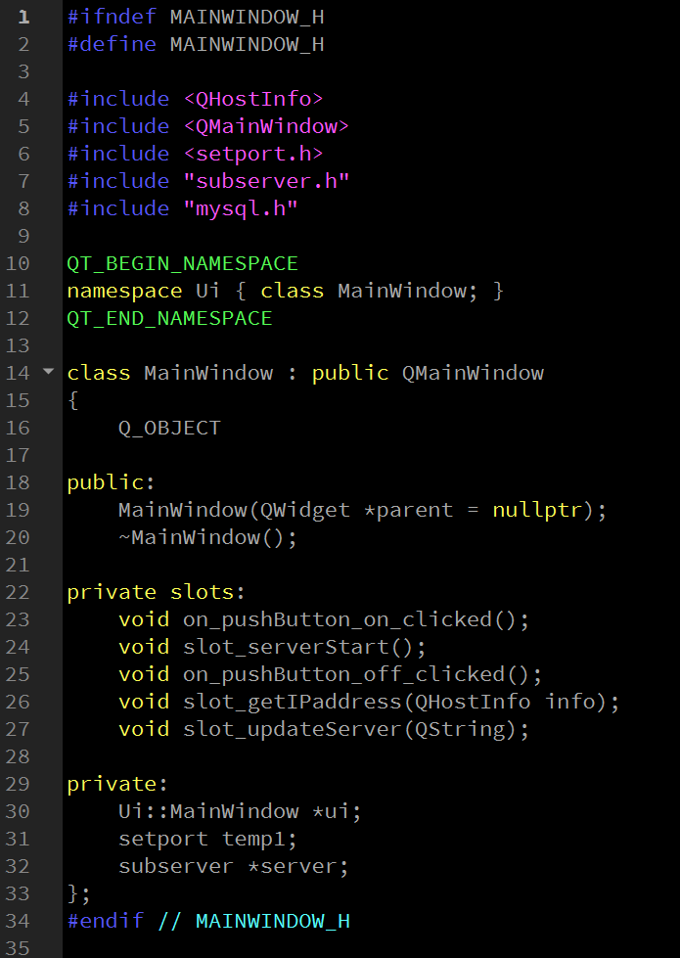 mainwindow.h
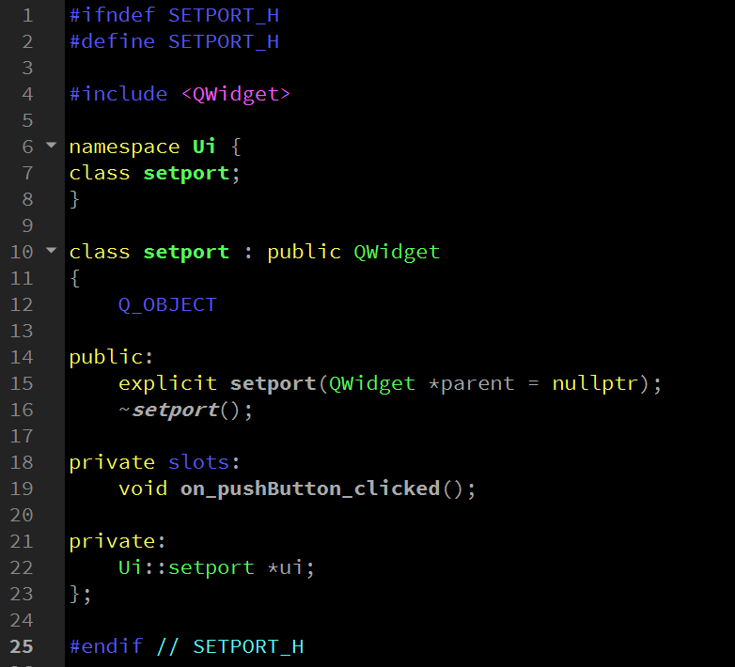 setport.h
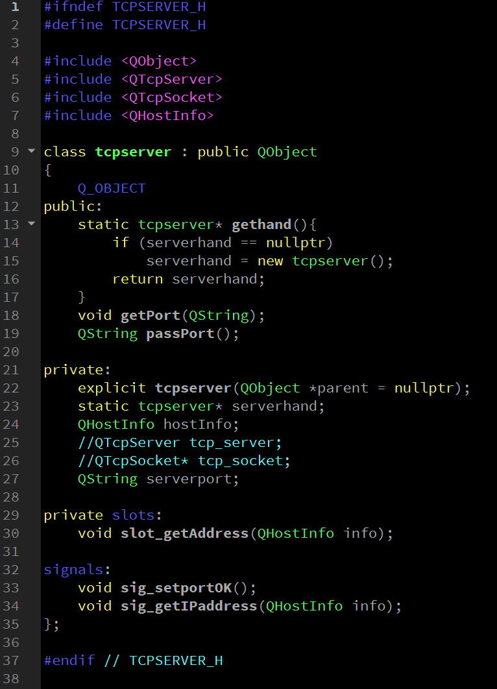tcpserver.h
4.1.3 服务器-数据库 mysql.h
- #ifndef MYSQL_H
- #define MYSQL_H

- #include <QObject>

- #include <QtSql/QSqlDatabase>
- #include <QtSql/QSqlError>
- #include <QtSql/QSqlQuery>

- #include <QString>
- #include <QStringList>
- #include <QDebug>

- #include <QtSql/QSqlDatabase>
- #include <QtSql/QSqlError>
- #include <QtSql/QSqlQuery>

- class MySql : public QObject
- {
- Q_OBJECT
- public:
- static MySql* gethand(){
- if(sqlhand == nullptr){
- sqlhand = new MySql();
- }
- return sqlhand;
- }

- void openDatabase();

- void createTable(QString tablename,
- QStringList attributelist);

- void create_or_insert_or_drop_Table(QString sqlsentence);

- void insertData(QString tablename,
- QStringList attributelist,
- QStringList valuelist);

- bool selectData(QString tablename,
- QStringList attributelist,
- QString condition);
- bool selectData(QString sqlsentence,int attributenum);

- void Droptable(QString tablename);

- void DeleteData(QString tablename,
- QString condition);

- void newConnectuser(int subid, int autoid);

- void disConnectuser(int autoid);

- void UpdateData(QString tablename,
- QStringList alist,
- QStringList vlist,
- QString condition);

- int GetAuto_name(QString tablename, QString name);

- void createtable_sql_exec();

- void create_users_table();

- QString Get_All_Online_usersname(QString tablename);

- void Register_user(QString tablename, QString username, QString password);

- bool verify_user(QString tablename, QString username,QString password);

- bool Select_User(QString tablename, QStringList alist, QStringList vlist);

- private:
- explicit MySql(QObject *parent = nullptr);
- static MySql* sqlhand;
- QSqlDatabase database;
- QSqlQuery* sqlquery;
- signals:

- };

- #endif // MYSQL_H

函数

模块接口函数
客户端mainwindow.cpp：

on_LoginButton_clicked
函数名 | on_LoginButton_clicked()
功能概要 | 登录按钮，若密码正确，调出聊天窗口，完成信号槽函数的绑定；若密码不正确则无法连接
记述形式 | void MainWindow::on_LoginButton_clicked()

slot_connected()
函数名 | slot_connected()
功能概要 | 连接槽函数，向服务器发送连接信息
记述形式 | void MainWindow::slot_connected()

slot_disconnected()

函数名 | slot_disconnected()
功能概要 | 未连接槽函数
记述形式 | void MainWindow::slot_disconnected()

slot_datareceived()

函数名 | slot_datareceived()
功能概要 | 验证服务器反馈的匹配用户名密码结果，若匹配则成功登录聊天窗口，若不匹配则不出现聊天窗口
记述形式 | void MainWindow::slot_datareceived()

on_RegButton_clicked()
函数名 | on_RegButton_clicked()
功能概要 | 注册按钮
记述形式 | void MainWindow::on_RegButton_clicked()

客户端tcpclient.cpp：

slot_Connected
函数名 | slot_Connected
功能概要 | 客户端连接触发函数；进入按钮显示离开字样，进入信息编码发送
记述形式 | void TcpClient::slot_Connected()

on_sendBtn_clicked()
函数名 | on_sendBtn_clicked()
功能概要 | 用户发送信息，自动纠错并编码
记述形式 | void TcpClient::on_sendBtn_clicked()

slot_dataReceived

函数名 | slot_dataReceived
功能概要 | 用tcpSocket->readAll()读数据转QString,解析消息，显示在聊天框
记述形式 | void TcpClient::slot_dataReceived()

服务器端 mainwindow.cpp：

slot_serverStart()
函数名 | slot_serverStart()
功能概要 | 开启服务器，创建连接实例。
记述形式 | void MainWindow::slot_serverStart()

on_pushButton_off_clicked()
函数名 | on_pushButton_off_clicked()
功能概要 | 关闭服务器
记述形式 | void MainWindow::on_pushButton_off_clicked()

slot_getIPaddress(QHostInfo info)
函数名 | slot_getIPaddress(QHostInfo info)
功能概要 | 获得本地ip地址列表
记述形式 | void MainWindow::slot_getIPaddress(QHostInfo info)
参数 | QHostInfo info | 获取主机网络信息类

slot_updateServer(QString msg)
函数名 | slot_updateServer(QString msg)
功能概要 | 对QString msg进行识别解析并分拣处理
记述形式 | void MainWindow::slot_updateServer(QString msg)
参数 | QString msg | 客户端向服务器发来带有特定格式的信息

服务器端tcpserver.cpp：

slot_getAddress(QHostInfo info)
函数名 | slot_getAddress(QHostInfo info)
功能概要 | 发送获取地址信号
记述形式 | void tcpserver::slot_getAddress(QHostInfo info)
参数 | QHostInfo info | 本地网络信息类

getPort(QString port)
函数名 | getPort(QString port)
功能概要 | 设置端口号并发送开启服务器信号
记述形式 | void tcpserver::getPort(QString port)
参数 | QString port | 端口号

passPort()
函数名 | passPort()
功能概要 | 返回端口号
记述形式 | QString tcpserver::passPort()

服务器端setport.cpp：

on_pushButton_clicked()
函数名 | on_pushButton_clicked()
功能概要 | 设置端口号
记述形式 | void setport::on_pushButton_clicked()

数据库端 mysql.cpp
4.2.1.17 openDatabase()
函数名 | openDatabase()
功能概要 | 打开数据库 成功打开发送成功打开 失败则发送错误信息
记述形式 | void MySql::openDatabase()
参数 | 无
4.2.1.18 createTable(QString tablename, QStringList attributelist)
函数名 | createTable(QString tablename, QStringList attributelist)
功能概要 | 创建数据库中的表
记述形式 | void MySql::createTable(QString tablename, QStringList attributelist)
参数 | QString tablename | 表名称
参数 | QStringList attributelist | 表中的属性的名称及要求
4.2.1.19 create_or_insert_or_drop_Table(QString sqlsentence)
函数名 | create_or_insert_or_drop_Table(QString sqlsentence)
功能概要 | 任意写一个完整的sql语句的运行
记述形式 | void MySql::create_or_insert_or_drop_Table(QString sqlsentence)
参数 | QString sqlsentence | 一个完整的sql语句
4.2.1.20 void MySql::insertData(QString tablename,
QStringList attributelist,
QStringList valuelist)
函数名 | insertData(QString tablename, QStringList attributelist, QStringList valuelist)
功能概要 | 创建数据库中的表
记述形式 | void MySql::insertData(QString tablename, QStringList attributelist,，QStringList valuelist)
参数 | QString tablename | 表名称
参数 | QStringList attributelist | 插入数据所对应的每一个属性
参数 | QStringList valuelist | 插入数据中每一个属性对应的值
4.2.1.21 bool MySql::selectData(QString tablename,
QStringList attributelist,
QString condition)
函数名 | selectData(QString tablename,  QStringList attributelist,  QString condition)
功能概要 | 查询数据库表中的数据
记述形式 | selectData(QString tablename,  QStringList attributelist,  QString condition)
参数 | QString tablename | 表名称
参数 | QStringList attributelist | 查询的每一个属性
参数 | QString condition | 查询所要满足的条件
4.2.1.22 void MySql::Droptable(QString tablename)
函数名 | Droptable(QString tablename)
功能概要 | 删除表
记述形式 | Droptable(QString tablename)
参数 | QString tablename | 表的名字
4.2.1.23 void MySql::DeleteData(QString tablename, QString condition)
函数名 | DeleteData(QString tablename, QString condition)
功能概要 | 从表中删除数据
记述形式 | DeleteData(QString tablename, QString condition)
参数 | QString tablename | 表名称
参数 | QString condition | 删除数据的条件
4.2.1.24 void MySql::newConnectuser(int subid, int autoid)
函数名 | newConnectuser(int subid, int autoid)
功能概要 | 对新连接服务器的用户添加进入在线成员列表
记述形式 | DeleteData(QString tablename, QString condition)
参数 | Int Subid | Subid是每个用户连入的时候系统自动分配编号
参数 | Int autoid | Autoid是套接字自动为每个用户连接所配编号
4.2.1.25 void MySql::disConnectuser(int autoid)
函数名 | disConnectuser(int autoid)
功能概要 | 将断开连接的用户从在线用户表中删除
记述形式 | disConnectuser(int autoid)
参数 | int autoid | Autoid是套接字自动为每个用户连接所配编号
4.2.1.26 void MySql::UpdateData(QString tablename,
QStringList alist,
QStringList vlist,
QString condition)
函数名 | void MySql::UpdateData(QString tablename,  QStringList alist,  QStringList vlist,  QString condition)
功能概要 | 更新数据表中的数据
记述形式 | void MySql::UpdateData(QString tablename,  QStringList alist,  QStringList vlist,  QString condition)
参数 | QString tablename | 表名称
参数 | QStringList alist | 需要更新的每一个属性
参数 | QStringList vlist | 需要更新的每一个属性的每一个值
参数 | QString condition | 查询所要满足的条件
4.2.1.27 int MySql::GetAuto_name(QString tablename, QString name)
函数名 | GetAuto_name(QString tablename, QString name)
功能概要 | 根据用户名，得到每一个在线成员的autoid
记述形式 | GetAuto_name(QString tablename, QString name)
参数 | QString tablename | 表名
参数 | QString name | 已知的用户名
4.2.1.28 QString MySql::Get_All_Online_usersname(QString tablename)
函数名 | Get_All_Online_usersname(QString tablename)
功能概要 | 得到所有的在线用户的用户名
记述形式 | Get_All_Online_usersname(QString tablename)
参数 | QString tablename | 表名
4.2.1.29 void MySql::createtable_sql_exec()
函数名 | createtable_sql_exec()
功能概要 | 特殊的创建表的sql语句
记述形式 | createtable_sql_exec()
4.2.1.30 void MySql::Register_user(QString tablename,
QString username,
QString password)
函数名 | void MySql::Register_user(QString tablename,  QString username,  QString password)
功能概要 | 将服务器收到的注册的用户名和密码存入表中
记述形式 | void MySql::Register_user(QString tablename,  QString username,  QString password)
参数 | QString tablename | 表名称
参数 | QString username | 用户名
参数 | QString password | 密码
4.2.1.31 bool MySql::Select_User(QString tablename, QStringList alist, QStringList vlist)
函数名 | Select_User(QString tablename, QStringList alist, QStringList vlist)
功能概要 | 登录时查询对应的用户的用户名和密码是否匹配且正确
记述形式 | bool MySql::Select_User(QString tablename, QStringList alist, QStringList vlist)
参数 | QString tablename | 表名称
参数 | QStringList alist | 查询数据所对应的每一个属性
参数 | QStringList vlist | 查询数据中每一个属性对应的值
4.2.1.32 bool MySql::verify_user(QString tablename, QString username, QString password)
函数名 | bool MySql::verify_user(QString tablename, QString username, QString password)
功能概要 | 认证用户的用户名和密码是否
记述形式 | bool MySql::verify_user(QString tablename, QString username, QString password)
参数 | QString tablename | 表名称
参数 | QString username | 用户名
参数 | QString password | 密码

服务器端tcpclientsocket.cpp：

4.2.1.33 receiveData()
函数名 | receiveData()
功能概要 | 套接字通道接受消息
记述形式 | void tcpclientsocket::receiveData()

4.2.1.34 slot_clientDisconnected()
函数名 | slot_clientDisconnected()
功能概要 | 断开连接时向服务器发送信号并将该客户端套接字描述符传递
记述形式 | void tcpclientsocket::slot_clientDisconnected()

服务器端subserver.cpp：

4.2.1.35 incomingConnection(int socketDescriptor)
函数名 | incomingConnection(int socketDescriptor)
功能概要 | 将客户端连接绑定于套接字通道，更新数据库
记述形式 | void subserver::incomingConnection(int socketDescriptor)
参数 | int socketDescriptor | 套接字描述符

4.2.1.36 slot_verifyusers(QString msg_username, QString msg_pwd)
函数名 | slot_verifyusers(QString msg_username, QString msg_pwd)
功能概要 | 认证用户名和密码
记述形式 | void subserver::slot_verifyusers(QString msg_username, QString msg_pwd)
参数 | QString msg_username,  QString msg_pwd | 用户名字符串，  密码字符串

4.2.1.37 slot_regusers(QString username , Qstring password)
函数名 | slot_regusers(QString username , QString password)
功能概要 | 将新注册用户名和密码收录进数据库
记述形式 | void subserver::slot_regusers(QString username , QString password)
参数 | QString msg_username,  QString msg_pwd | 用户名字符串，  密码字符串

4.2.1.38 slot_updateServer(QString msg)
函数名 | slot_updateServer(QString msg)
功能概要 | 将编码消息进行传递和解析
记述形式 | void subserver::slot_updateServer(QString msg)
参数 | QString msg | 编码信息

4.2.1.40 slot_clientDisconnect(int descriptor)
函数名 | slot_clientDisconnect(int descriptor)
功能概要 | 断开连接时的更新通道列表及数据库操作
记述形式 | void subserver::slot_clientDisconnect(int descriptor)
参数 | int descriptor | 套接字描述符

4.2.1.41 deliverMessage
函数名 | deliverMessage(QString msg, int descriptor)
功能概要 | 服务器返信
记述形式 | void subserver::deliverMessage(QString msg, int descriptor)
参数
类型 | 变量名 | I/O | 说明
QString | msg | O | 信息
Int | descriptor | O

4.2.1.41 deleteItem(int descriptor)
函数名 | deleteItem(int descriptor)
功能概要 | 删除数据库内特定元组
记述形式 | void subserver::deleteItem(int descriptor)
参数 | int descriptor | 套接字描述符

4.2.1.42 getNumid()
函数名 | getNumid()
功能概要 | 返回自动编号
记述形式 | int subserver::getNumid()
客户端mainwindow.cpp：

4.2.1.43 on_LoginButton_clicked
函数名 | on_LoginButton_clicked()
功能概要 | 登录按钮，向服务器发送用户名和密码信息
记述形式 | void MainWindow::on_LoginButton_clicked()

4.2.1.44 slot_connected
函数名 | void slot_connected()
功能概要 | 连接槽函数，将用户名和密码信息编码发送
记述形式 | void MainWindow::slot_connected()

4.2.1.45 slot_datareceived
函数名 | void slot_datareceived()
功能概要 | 接受来自服务器的返回信息，如果返回“&20&”表示可以登录
记述形式 | void MainWindow::slot_datareceived()

4.2.1.46 slot_disconnected
函数名 | void slot_disconnected()
功能概要 | 断开与服务器的连接
记述形式 | void MainWindow::slot_disconnected()

4.2.1.47 on_RegButton_clicked
函数名 | void on_RegButton_clicked()
功能概要 | 打开注册窗口
记述形式 | void MainWindow::on_RegButton_clicked()

客户端regform.cpp：

4.2.1.48 on_ConButton_clicked
函数名 | void on_ConButton_clicked()
功能概要 | 注册按钮，判断是否合法，向数据库发出注册申请
记述形式 | void RegForm::on_ConButton_clicked()

4.2.1.49 on_CancalButton_clicked
函数名 | void on_CancalButton_clicked
功能概要 | 取消按钮，关闭注册窗口
记述形式 | void RegForm:: on_CancalButton_clicked

4.2.1.50 slot_connected
函数名 | void slot_connected
功能概要 | 连接服务器，新用户名和密码编码后发送至服务器
记述形式 | void RegForm::slot_connected()

客户端regsucceeform.cpp：

4.2.1.51 on_pushButton_clicked
函数名 | Void on_pushButton_clicked
功能概要 | 确定按钮，关闭窗口
记述形式 | void RegSucceeForm::on_pushButton_clicked()
客户端 verifyform.cpp

4.2.1.52 getcode
函数名 | QString getcode()
功能概要 | 得到当前的正确验证码
记述形式 | QString VerifyForm::getcode()

4.2.1.53 paintEvent
函数名 | void paintEvent(QPaintEvent *)
功能概要 | 随机生成验证码的函数
记述形式 | void VerifyForm::paintEvent(QPaintEvent *)

4.2.1.54 mousePressEvent
函数名 | void mousePressEvent(QMouseEvent *event)
功能概要 | 鼠标点击检测，检测到会刷新验证码
记述形式 | void VerifyForm::mousePressEvent(QMouseEvent *event)
客户端 tcpclient.cpp

4.2.1.55 slot_Connected
函数名 | slot_Connected()
功能概要 | 进入聊天室，发送进入聊天室的消息
记述形式 | void TcpClient::slot_Connected()

4.2.1.56 slot_Disconnected
函数名 | slot_Disconnected()
功能概要 | 断开连接，离开聊天室
记述形式 | void TcpClient::slot_Disconnected()

4.2.1.57 slot_dataReceived
函数名 | slot_dataReceived()
功能概要 | 从服务器接受返回的消息，并进行处理，区分群聊和私信
记述形式 | void TcpClient::slot_dataReceived()

4.2.1.58 on_enterBtn_clicked
函数名 | on_enterBtn_clicked()
功能概要 | 进入服务器，发送连接服务器的信号
记述形式 | void TcpClient::on_enterBtn_clicked()

4.2.1.59 on_sendBtn_clicked
函数名 | on_sendBtn_clicked()
功能概要 | 发送信息按钮，按下后可以发送消息到服务端
记述形式 | void TcpClient::on_sendBtn_clicked()

4.2.1.60 on_listViewOnline_doubleClicked
函数名 | on_listViewOnline_doubleClicked(const QModelIndex &index)
功能概要 | 双击可以选中在线人员
记述形式 | void TcpClient::on_listViewOnline_doubleClicked(const QModelIndex &index)

4.2.1.61 on_pushButtonFont_clicked
函数名 | on_pushButtonFont_clicked()
功能概要 | 设置聊天字体
记述形式 | void TcpClient::on_pushButtonFont_clicked()

4.2.1.62 on_pushButtonColor_clicked
函数名 | on_pushButtonColor_clicked()
功能概要 | 设置聊天字体颜色等形式
记述形式 | void TcpClient::on_pushButtonColor_clicked()

